
第9课 机械能和内能的相互转化
目标导航

课程标准 | 课标解读
1．了解内能转化的另一种方式，做功。  2．了解内燃机的四个冲程。  3. 了解燃料的热值及其计算。  4. 了解热机的效率。 | 1、通过阅读了解做功可以进行内能的转化，并熟知其原理。  2、充分理解内燃机的工作原理。  3、熟知燃料的热值概念及能运用其公式进行计算热值。  4、了解热机的效率及如何计算。


知识精讲

知识点01 做功改变内能
做功
(1) 实质：对物体做功，物体内能增加；物体对外做功，自身内能减少，用做功的方法改变物体内能的过程，实质上是内能与其他形式的能量之间相互转化过程。
(2) 例：反复折弯的铁丝，空气压缩引火仪等。
(3) 能量守恒：能量既不会创生，也不会消灭，它只能从一种形式转化为另一种形式，或者从一个物体转移到另一个物体，在转化或转移的过程中，能量的总量不变，这就是能量守恒定律。各种能量形式互相转换是有方向和条件限制的。
【即学即练1】在进行如图所示的实验或有关装置工作时，能量转化由机械能转化为内能的是（ ）
A．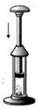 B．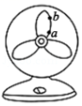
C．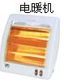 D．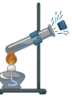
答案 A
解析 A、下压活塞时，活塞对封闭气体做功，机械能转化为内能，故A符合题意；
B、电风扇工作时消耗了电能，最终转化为机械能，故B不符合题意；
C、电暖器工作时，电能转化为内能，故C不符合题意；
D、水蒸气对活塞做功，水蒸气的内能转化为活塞的机械能，故D不符合题意；
故选：A。
知识点02 内燃机的工作原理
内燃机
(1) 内燃机的工作原理：汽油或柴油在气缸里燃烧时生成高温高压的燃气，用来推动活塞做功。活塞通过连杆使内燃机的飞轮转动，从而带动其他机械转动。
(2) 汽油机的工作循环（吸气冲程、压缩冲程、做功冲程、排气冲程）
①吸气冲程
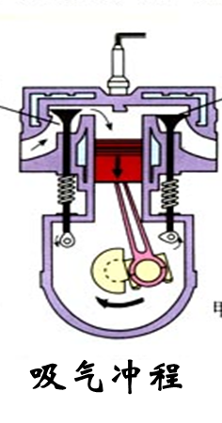 进气门打开，排气门关闭，活塞向下运动，汽油和空气的混合物进入气缸。
②压缩冲程
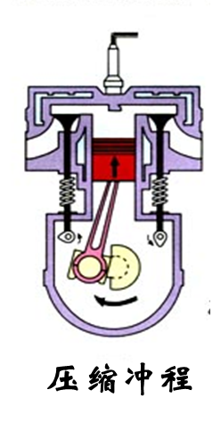 进气门和排气门都关闭，活塞向上运动，燃料混合物被压缩。
③做功冲程
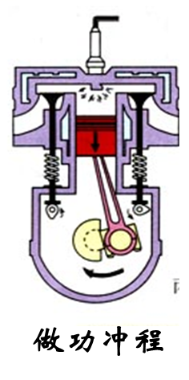在压缩冲程结束时，火花塞产生电火花，使燃料猛烈燃烧，产生高温高压的气体。高温高压的气体推动活塞向下运动，带动曲轴转动，对外做功。
④排气冲程
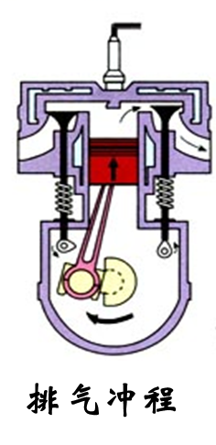 进气门关闭，排气门打开，活塞向上运动，把废气排出气缸。
【即学即练2】如图1是四冲程汽油机循环工作过程中的某一冲程，此时活塞向上，进气
门关闭，排气门关闭，据此可以判断该冲程为（ ）
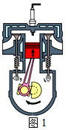
A．压缩冲程 B．做功冲程 C．排气冲程 D．吸气冲程
答案 A
解析 由图可见，进气门和排气门都关闭，活塞向上运动，因此是压缩冲程。
故选：A。
知识点03 燃料的热值
热值
(1) 概念：1千克某种燃料完全燃烧放出的热量叫做这种燃料的热值。单位是：J/㎏。
(2) 计算公式：Q_{放}=mq。其中m为燃料的质量，q为燃料的热值。
(3) 影响燃料燃烧放热的因素：
①燃料的种类；
②燃料的质量；
③燃料是否充分燃烧。
【即学即练3】如图是研究“比较质量相等的不同燃料燃烧时放出的热量”的实验装置，下列有关这个实验的说法，不正确的是（ ）
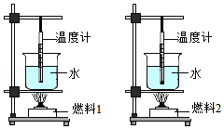
A．该实验要控制水的质量相等
B．该实验要控制燃料加热时间相等
C．该实验燃料的质量要相等
D．该实验要让燃料完全燃烧
答案 B
解析 为了比较相同质量的不同燃料燃烧时放出热量，必须控制两种燃料的质量相等，且两种燃料要完全燃烧；实验中需要控制烧杯内的水的质量相等，两个烧杯相同，通过比较升高的温度来比较两种燃料完全燃料所放出的热量，故无需控制燃料加热的时间；故ACD是正确的，B错误。
故选：B。
知识点04 热机的效率
热机效率
(1) 概念：热机工作时，用来做有用功的能量与燃料完全燃烧放出的热量之比，叫做热机的效率。
(2) 含义：热机的效率是热机性能的一个重要指标，热机的效率越高，它的机械性能就越好。
(3) 提高热机效率的途径：
①在设计和制造上，要不断改进和革新，以减少各种能量损失，提高效率。
②在使用上，要正确使用，注意保养。
③充分利用废气带走的能量。
【即学即练4】如图所示为内燃机的能流图，则内燃机的效率可表示为（ ）
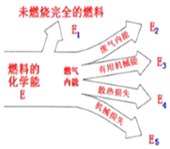
A．η＝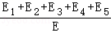×100%
B．η＝×100%
C．η＝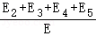×100%
D．η＝×100%
答案 B
解析 由内燃机的能流图可知，燃料完全燃烧放出的热量为E，有用机械能即有用功为E3，则内燃机的效率为：η＝×100%。
故选：B。

能力拓展
考法01 考察能量转化的应用
【典例1】核电站一旦工作，就不能随意停下来，而电网白天用电量多，深夜用电量少，为了使核电站稳定工作，建设了抽水蓄能电站。深夜，电动水泵将山下水库的水抽到山顶水库，如图甲，白天用电高峰时，再把山顶水库的水放下来推动水轮机发电，如图乙，下面分析深夜和白天抽水畜能电站工作过程中包含的能的转化过程正确的是（ ）
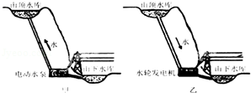
A．白天，电能转化机械能和内能
B．夜晚，机械能转化电能和内能
C．白天，机械能转化电能和内能
D．以上说法都不对
答案 C
解析 白天用电高峰时，把山顶水库的水放下来推动水轮机发电，即将水的机械能转化为电能和水轮机的内能；
晚上，电动水泵将山下水库的水抽到山顶水库，即消耗电能，将电能转化为水的机械能和电动水泵的内能；
分析各个选项可知，C正确；
故选：C。
考法02 考察对内燃机的四个冲程的理解
【典例2】汽车的发动机工作时，将内能转化为机械能的冲程是（ ）
A．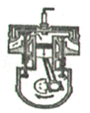吸气冲程 B．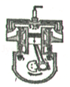做功冲程
C．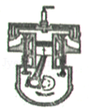压缩冲程 D．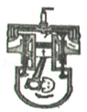排气冲程
答案 B
解析 发动机工作时，将内能转化为机械能的冲程是做功冲程，故B正确。
故选：B。
考法03 考察热值的变式计算
【典例3】已知1kg无烟煤的热值是3.4×10⁷J/kg，则2kg无烟煤不完全燃烧时的热值是（ ）
A．等于6.8×10⁷J/kg
B．大于3.4×10⁷J/kg 且小于6.8×10⁷J/kg
C．等于3.4×10⁷J/kg
D．小于3.4×10⁷J/kg
答案 C
解析 热值是燃料的一种特性，燃料的热值只与燃料的种类有关，与燃料的质量无关，和燃料是否燃烧、是否完全燃烧无关，则2kg无烟煤不完全燃烧时的热值还是3.4×107J/kg。故ABD错误，C正确。
故选：C。
分层提分
题组A 基础过关练
1. 如图所示，用酒精灯给试管中的水加热，一段时间后橡皮塞被冲开，关于该实验下列说法正确的是（ ）
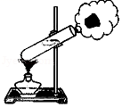
A．橡皮塞被冲开的过程与内燃机的压缩冲程的原理相同
B．酒精灯中酒精的质量越大，酒精的热值越大
C．酒精燃烧放出的热量能全部被试管中的水吸收
D．酒精灯给水加热，是采用热传递的方式改变水的内能
答案 D
解析 A、塞子冲出时，是试管内气体的内能转化为塞子增加的机械能，与内燃机的做功冲程能量转化相同，故A错误；
B、燃料的热值仅与燃料的种类有关，燃料的质量无关，故B错误；
C、酒精燃烧放出的热量要散失到空气中一部分，被试管吸收一部分，所以酒精燃烧放出的热量不能全部被试管中的水吸收，故C错误。
D、加热过程中，水吸收热量，通过热传递的方式增加水的内能，故D正确。
故选：D。
2. 关于燃料的热值，以下说法正确的（ ）
A．燃料不完全燃烧时的热值比完全燃烧时的热值小
B．0.5g汽油和2kg汽油，它们的热值是一样的
C．当燃料未燃烧时，其热值为零
D．煤油的热值比酒精大，就是说煤油完全燃烧放出的热量比酒精多
答案 B
解析 AC、燃料的热值只与燃料的种类有关，与燃料的燃烧情况无关，故AC错误；
B、燃料的热值只与燃料的种类有关，与燃料的质量无关，所以0.5g汽油和2kg汽油的热值是一样的，故B正确；
D、煤油的热值比酒精大，意思是在质量相同时煤油完全燃烧放出的热量比酒精多，故D错误。
故选：B。
题组B 能力提升练
1. 两台汽油机，甲做的有用功是乙的1.5倍，甲的效率是25%，乙的效率是30%，那么甲与乙消耗的汽油的质量之比是（ ）
A．9：5 B．5：6 C．5：9 D．6：5
答案 A
解析 甲、乙两台汽油机的效率分别是25%，30%，由热机效率公式η＝×100%可得：
Q甲＝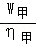，Q乙＝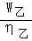，
所以＝×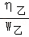＝×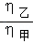＝×＝9：5，
又因为Q＝mq，在q相同时，热量与质量成正比，故甲、乙两机消耗的汽油质量之比是9：5，只有A正确。
故选：A。
2. 下列四幅图中，能说明内燃机做功冲程的是（ ）
A．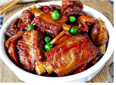用电饭煲做红烧排骨
B．反复弯折铁丝
C．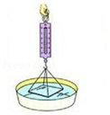玻璃刚好接触水面时，测力计示数变大了
D．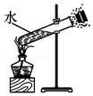试管中的高温水蒸气冲开了软木塞
答案 D
解析 内燃机的做功冲程是将燃料的内能转化为活塞的机械能。
A、用电饭煲做红烧排骨属于热传递改变物体的内能；不能说明内燃机的做功冲程，故A错误；
B、反复弯折铁丝属于做功改变物体的内能；不能说明内燃机的做功冲程，故B错误；
C、因为玻璃和水接触在一起，并且玻璃分子和水分子间的距离在引力作用的范围内，故水分子和玻璃分子之间存在相互作用的引力，故向上拉玻璃板时，弹簧测力计的读数将变大；不能说明内燃机的做功冲程，故C错误；
D、试管内的水温度升高时，试管内的水蒸气对软木塞做功，塞子跳起，水蒸气内能转化成软木塞的机械能，能说明内燃机的做功冲程，故D正确。
故选：D。

题组C 培优拔尖练
1. 如图所示，某学习小组设计实验来比较酒精、煤油和汽油的热值大小。甲、乙、丙三个装置中水的质量和初温及三种燃料的质量均相同。当三种燃料完全燃烧后，水的末温（均未沸腾）关系为t_{甲}＝t_{丙}＞t_{乙}，由此可粗略判断出它们热值q的大小关系为（ ）
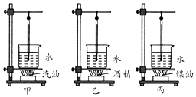
A．q_{甲}＞q_{乙}＞q_{丙} B．q_{甲}＞q_{乙}＝q_{丙}
C．q_{甲}＝q_{乙}＞q_{丙} D．q_{甲}＝q_{丙}＞q_{乙}
答案 D
解析 由题意可知，在燃烧了质量相等的酒精、煤油和汽油，加热三个烧杯中质量相等的水时，乙杯水的温度升高的较低，即酒精燃烧产生的热量少，所以酒精的热值小，甲和丙两杯水升高的温度相同，且高于乙杯水升高的温度，说明煤油和汽油的热值相同，且大于酒精的热值；故D正确。
故选：D。
2. 如图所示，甲、乙、丙三图中的装置完全相同，燃料的质量都是10g，甲、乙烧杯内的液体质量相同。
（1）比较不同燃料的热值，应选择 两图进行实验；比较不同物质的比热容，应选择 两图进行实验。
（2）若液体a的质量为m_{a}，液体b的质量为m_{b}，为了完成实验，则需m_{a} （选填“大于”、“小于”、或“等于”）m_{b}。
（3）质量和初始温度均相同的A、B两种液体吸热后，它们的温度随时间变化的图象如图丁所示，由图可以看出， 液体的温度升高得较慢， 液体的比热容较大。若其中比热容较大的液体是水，则另一种液体的比热容为 J/（kg•℃）。
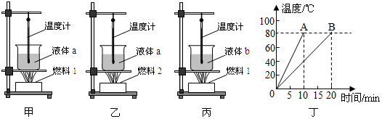
答案 甲、乙；甲、丙；等于；B；B；2.1×103
解析 （1）为了比较热值大小要用不同的燃料，加热同一种液体，让液体的质量相同，通过温度计的示数高低得出吸热多少，进而判断热值大小，应选择甲和乙两图进行实验。
比较不同物质的比热容，应控制液体种类不同，燃料相同，由图可知，甲、丙两图所示实验符合要求；
比较不同物质的比热容，
（2）为了完成实验，比较质量相同的不同液体，则甲、丙两图所示实验中的液体的质量ma＝mb。
（3）如果质量和初始温度均相同的A、B两种液体，采用相同燃料供热，由图丁所示可知，吸收相等的热量，B升高的温度低，由Q＝cm△t可知，B液体的比热容较大；
由图象知温度都升高到80℃时，A需要10min，B需要20min，故B吸收的热量是A的2倍，由Q＝cm△t可知，B的比热容是A的2倍，则A比热容是B的倍。
若比热容较大的液体是水，
则另一种液体的比热容为c＝c水＝×4.2×103J/（kg•℃）＝2.1×103J/（kg•℃）。
故答案为：（1）甲、乙；甲、丙；（2）等于；（3）B；B；2.1×103。

